附件2：
西安医学院2021年成人本科生

申请学士学位英语考试报名流程
第一步：登陆西安医学院成人学历教育平台（xiyi.cep.webtrn.cn）。用户名为本人13位学号（学号需本人在学信网上登录查询），初次登陆者初始密码为六个1，登陆后可在“姓名--个人信息”完善个人信息，不要随意修改密码，忘记密码将无法找回。
第二步：点击左下侧“特殊考试报名”进入，在报名规定时间内进行在线“报名”操作即可，如下图示例：
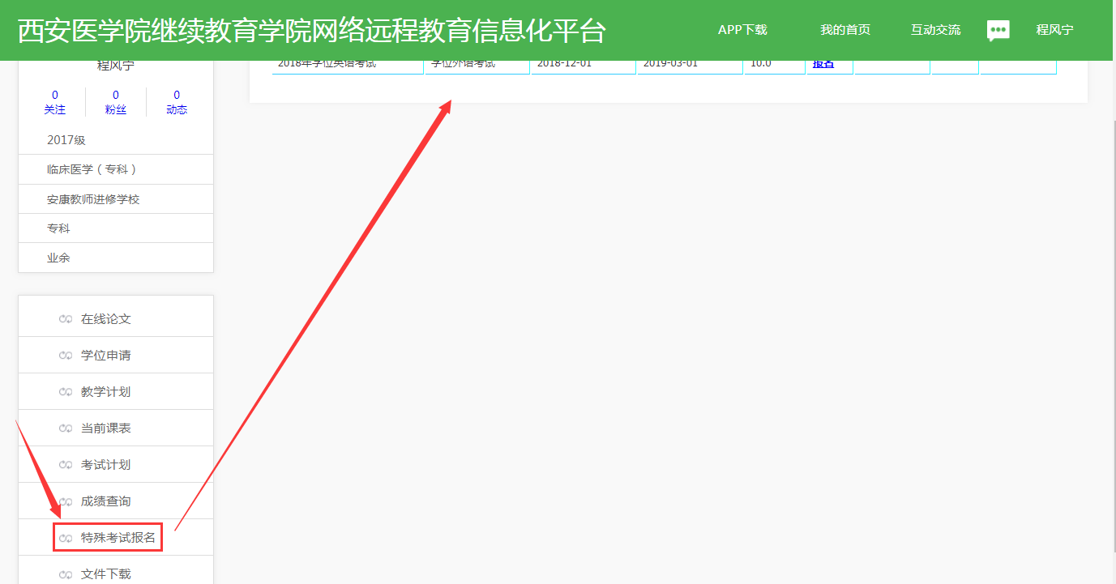
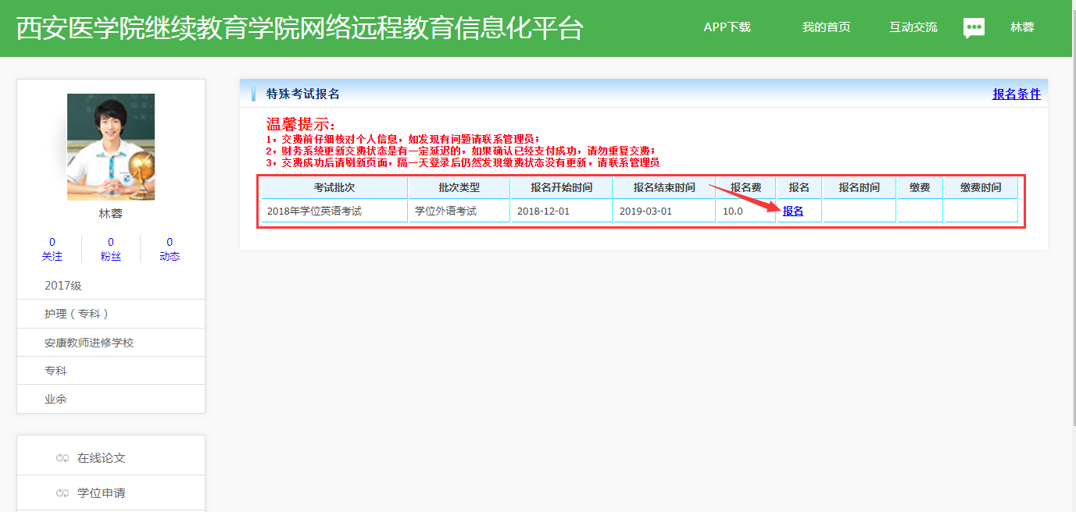

第三步：在规定时间内向所属教学点进行线下缴费确认即可。

